### 分析流程 数据源： normalized.csv 算法配置： 算法： 支持向量机(SVR)回归 变量： 变量X：{ x1，x2，x3 }；变量Y：{ y3 } 分析结果： 支持向量机回归(SVR)基于MSE、RMSE、MAE、MAPE、R²指标对模型进行评价，请看详细结论。

### 分析步骤 1. 通过训练集数据来建立支持向量机(SVR)回归模型。 2. 将建立的支持向量机(SVR)回归模型应用到训练、测试数据，得到模型评估结果。 3. 由于支持向量机(SVR)回归具有随机性，每次运算的结果不一样，若保存本次训练模型，后续可以直接上传数据代入到本次训练模型进行计算预测。 4. 注：支持向量机回归无法像传统模型一样得到确定的方程，通常通过测试数据预测精度来对模型进行评价。

### 详细结论

**输出结果1：模型参数**

|  |  |
| --- | --- |
| 参数名 | 参数值 |
| 训练用时 | 0.01s |
| 数据切分 | 0.7 |
| 数据洗牌 | 是 |
| 交叉验证 | 5 |
| 惩罚系数 | 1 |
| 核函数 | linear |
| 核函数系数 | scale |
| 核函数常数 | 0 |
| 核函数最高项次数 | 3 |
| 误差收敛条件 | 0.001 |
| 最大迭代次数 | 1000 |

**图表说明：**

上表展示了模型各项参数配置以及模型训练时长。

**输出结果2：模型评估结果**

|  |  |  |  |  |  |
| --- | --- | --- | --- | --- | --- |
|  | MSE | RMSE | MAE | MAPE | R² |
| 训练集 | 0.261 | 0.511 | 0.307 | 57.491 | 0.791 |
| 交叉验证集 | 0.373 | 0.547 | 0.479 | 132.016 | -5.644 |
| 测试集 | 1.29 | 1.136 | 1.11 | 189.963 | -11.098 |

**图表说明：**

上表中展示了交叉验证集、训练集和测试集的预测评价指标，通过量化指标来衡量支持向量回归的预测效果。其中，通过交叉验证集的评价指标可以不断调整超参数，以得到可靠稳定的模型。  
● MSE（均方误差）： 预测值与实际值之差平方的期望值。取值越小，模型准确度越高。  
● RMSE（均方根误差）：为MSE的平方根，取值越小，模型准确度越高。  
● MAE（平均绝对误差）： 绝对误差的平均值，能反映预测值误差的实际情况。取值越小，模型准确度越高。  
● MAPE（平均绝对百分比误差）： 是 MAE 的变形，它是一个百分比值。取值越小，模型准确度越高。  
● R²： 将预测值跟只使用均值的情况下相比，结果越靠近 1 模型准确度越高。

**输出结果3：预测结果**

|  |  |  |  |  |
| --- | --- | --- | --- | --- |
| 预测测试集结果Y | y3 | x1 | x2 | x3 |
| 0.18993208866181432 | -1.000505807 | 0.447213595 | -1.341640786 | 0.447213595 |
| -1.1420123310824077 | -0.252453877 | -0.447213595 | 1.341640786 | 0.447213595 |
| 0.7905321289941495 | -0.037570432 | -1.341640786 | -0.447213595 | -0.447213595 |
| -1.6693816085544284 | -0.520143264 | -0.447213595 | 0.447213595 | 1.341640786 |
| -2.088952827291901 | -0.594198751 | -1.341640786 | 1.341640786 | 1.341640786 |

**图表说明：**

上表格为预览结果，只显示部分数据，全部数据请点击下载按钮导出。  
上表展示了支持向量机(SVR)回归对测试数据的预测情况。

**输出结果4：测试数据预测图**

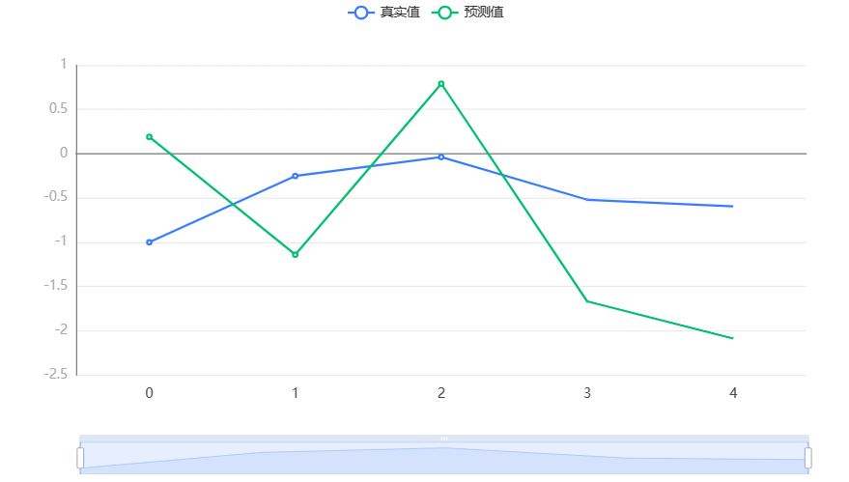

**图表说明：**

上图中展示了支持向量机(SVR)回归对测试数据的预测情况。预测图最多只展现测试集前1000个样本预测信息，若需要绘制完整的预测图，可在预测结果中导出数据重新绘图。

**输出结果5：模型预测与应用**

**图表说明：**

如果预测的数据超过15条，系统会自动展示前15条，其余数据请点击预览数据右上方下载按钮查看全部。

### 参考文献 [1] Scientific Platform Serving for Statistics Professional 2021. SPSSPRO. (Version 1.0.11)[Online Application Software]. Retrieved from https://www.spsspro.com. [2] 周志华. 机器学习[M]. 清华大学出版社, 2016.